Nombre: Fecha: Nº

Prueba de lectura comprensiva Febrero

Misterios de la sabana
Una mañana dos niñas jugaban entre los secos pastos de la sabana africana. Los animales se habían escondido al oírlas.
–Nayeli, debemos volver a casa. ¡Es tarde! –dijo Hakani.
Las niñas salieron corriendo y del bolsillo de Nayeli cayó un objeto,
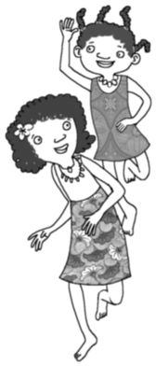
que fue a parar a un hoyo que había en el suelo. Poco después, los animales salieron de sus escondites y el elefante se asomó al agujero.
–¡Eh! Ahí abajo hay un animal con una larga trompa y unas orejas enormes. ¡Es realmente espantoso! –dijo sorprendido.
–A ver… –dijo la jirafa–. A mí lo que me parece es que el bicho tiene un cuello larguísimo. ¡Qué barbaridad!
–Dejadme ver a mí –pidió la cebra–. ¡Hummm! ¡Son preciosas esas rayas blancas y negras!
–¡Dejadme un hueco! –ordenó el león. Y, al asomarse, huyó aterrorizado.
Unos pasos apresurados espantaron de nuevo a los animales.
–¡Mira, Hakani! El espejo se me cayó en ese hoyo. ¡Iré a recogerlo!
Cuando las niñas se fueron, los animales volvieron junto al agujero. Apiñados unos contra otros miraban sin entender la misteriosa desaparición del curioso animal de larga trompa, enormes orejas, cuello kilométrico y rayas blancas y negras.

1. ¿Que personajes aparecen?
2. ¿Dónde transcurre la historia?

3. ¿Porque crees tu que los animales se escondieron al oírlas?

4. ¿Cómo era el animal que vió el elefante en el hoyo?
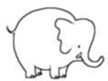

5. ¿Cómo era el que vió la jirafa?
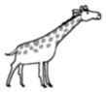

6. ¿Y la cebra?
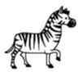

7. ¿Porqué crees que el león huyó al verlo?
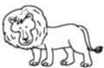

8. ¿Que objeto había caído al hoyo? Rodea

Unas gafas Un espejo Unas llaves

9. ¿Que pasó realmente con el espejo?
10 Dibuja al animal que vieron los animales:

